БУДУЩИМ ВОСЬМИКЛАССНИКАМ

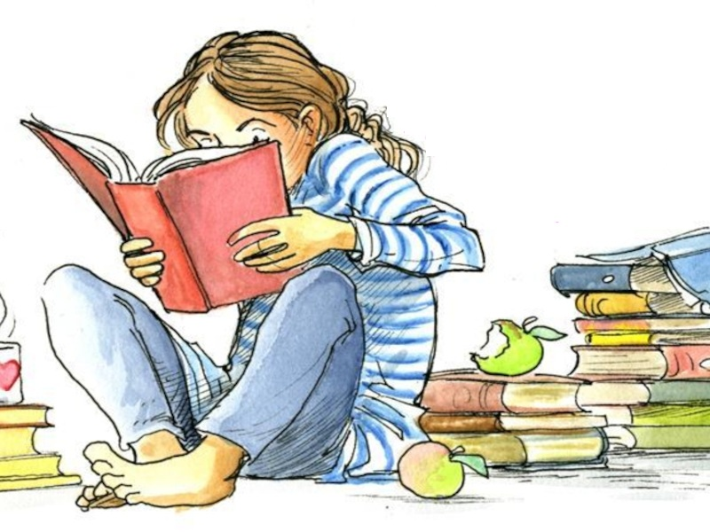

СПИСОК ЛИТЕРАТУРЫ НО ЛЕТО
Д.И.Фонвизин «Недоросль»
А.С.Пушкин «Капитанская дочка», «Пиковая дама»
М.Ю.Лермонтов «Мцыри», «Ашик-Кериб»
Н.В.Гоголь «Ревизор», «Шинель», «Невский проспект», «Нос», «Портрет»
Л.Н.Толстой «После бала», «Хаджи-Мурат»
А. И. Куприн «Куст сирени»
А.Т.Твардовский «Василий Теркин», стихотворения о войне
И.С.Тургенев «Ася», «Первая любовь»
В.Короленко «Слепой музыкант»
М.Горький «Сказки об Италии»
И.Шмелев «Лето Господне»
А.Грин «Алые паруса», «Бегущая по волнам»
А.Фадеев «Молодая гвардия»
А.Алексин «Третий в пятом ряду», «А тем временем где-то», «Безумная Евдокия», «Добрый гений», «Раздел имущества», «Сердечная недостаточность»

ТАКЖЕ РЕКОМЕНДУЕТСЯ
Помяловский «Очерки бурсы»
В.Астафьев «Последний поклон»
В. Ф. Тендряков «Весенние перевертыши»
В.Шукшин «Сельские жители», «Чудик», «Микроскоп», «Дядя Ермолай»
Э.Л.Войнич «Овод»
М.Твен «Принц и нищий», «Янки при дворе короля Артура»
Д.Лондон «Любовь к жизни», «Белый клык»
А.де С.Экзюпери «Планета людей»
Д.Джером «Трое в лодке, не считая собаки»

